 这个是干嘛的？

 这个是不是用不到了



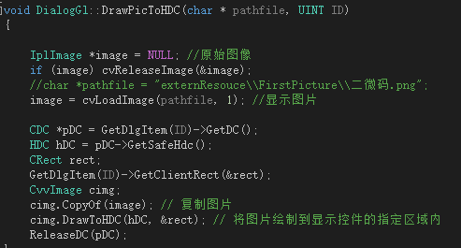

这段代码是做什么的？

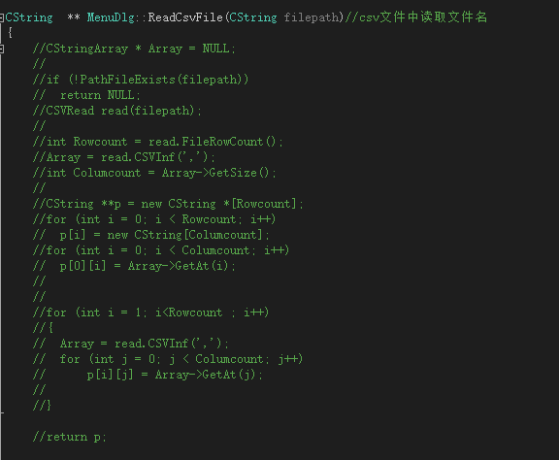

遇到这种是不是可以删除掉了？



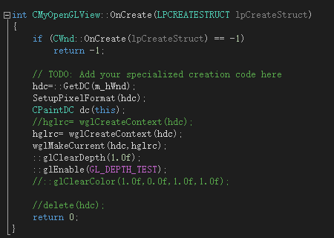

这段代码的作用？

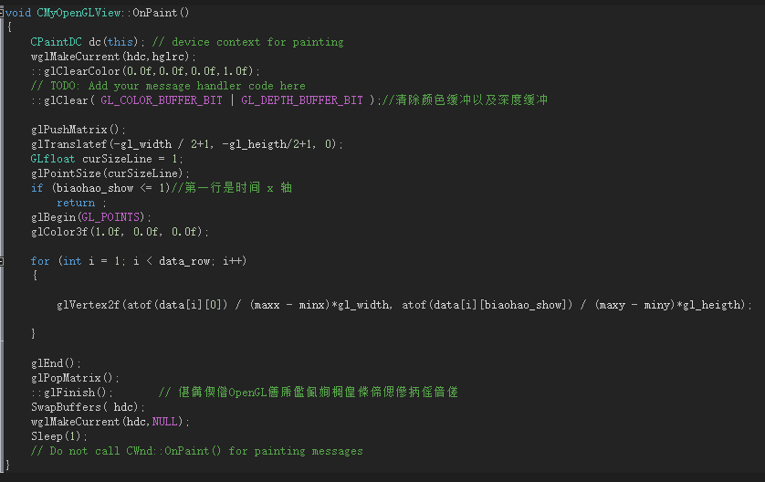

以及这段的作用 还有这个注释是什么啊？



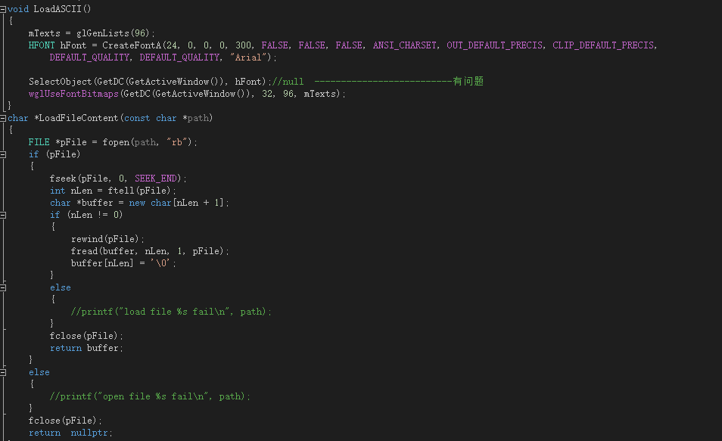

这两段的作用 有问题是什么意思？

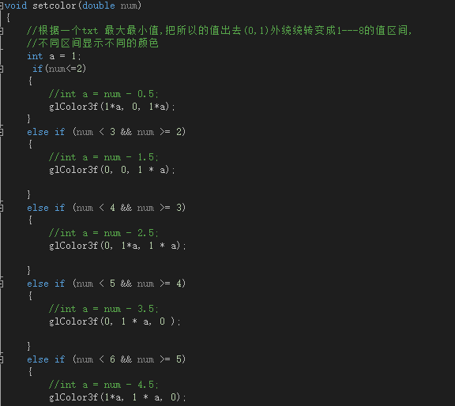

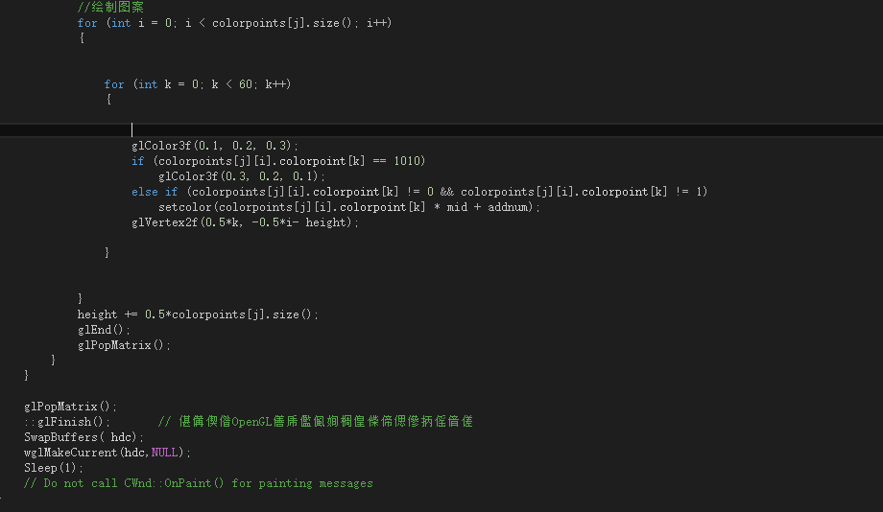

图案是如何绘制的？

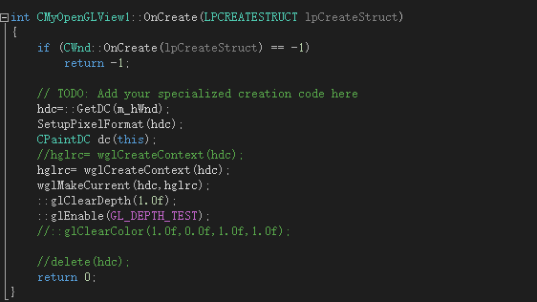

这个的作用

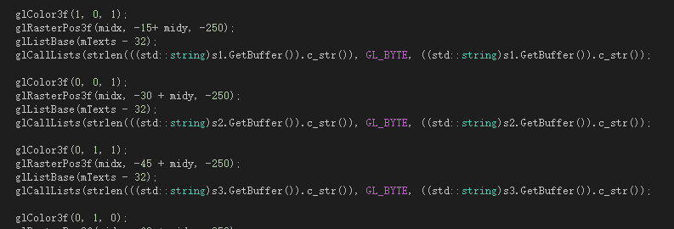

这个的作用？

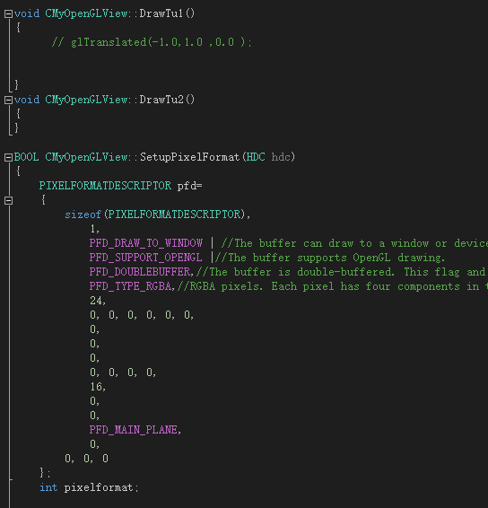

TU1 和TU2 是什么？

这个是干嘛的

这个用到了吗》？